Қарағанды облысы, Қарқаралы ауданы, Егіндібұлақ селосы
«Айгөлек» бөбекжай-бақшасының тәрбиешісі
Едильбаева Тойжан Батырбековна

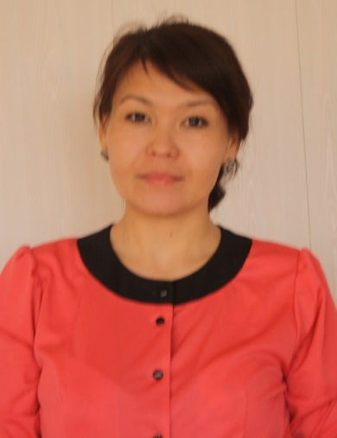
Тақырыбы:«Отбасы - тәрбие басы»
Мақсаты:Отбасы тәрбиесіндегі ата-ананың балаға тәрбиелік арттыру. Тәрбиенің ең тамаша жері отбасы екендігін және ата-аналардың балабақшамен қарым қатынастарын арттырып, үштік одақ құру. Яғни, бала-ата-ана-тәрбиеші жұмысын жандандыру.
Көрнекілігі: слайд, жүрекше, қалам
Өткізу әдісі: дөңгелек үстел
Ата – ана жиналысының барысы:
Шаттық шеңбері:
Біз қандаймыз-қандаймыз
Шұғылалы таңдаймыз
Күлімдеген күндейміз
Ренжуді біз білмейміз
Қуанамын мен де
Қуанасың сен де
Қуанайық достарым
Арайлап атқан күнге – деп Құрметті ата-аналар сіздердің әрбір атқан күндеріңіз тек мейірімге толы болсын деген ниетпен бүгін біз «Отбасы – тәрбие басы» атты тақырыбында ой бөлісу мақсатында жиналып отырмыз. Алтын уақыттарыңызды бөліп келгендеріңізге үлкен рахмет!
«Ұл тәрбиелей отырып, жер иесін тәрбиелейміз, қыз тәрбиелей отырып, ұлтты тәрбиелейміз». Отбасындағы тәрбие әрбір мүшенің өзін-өзі сақтау, ұрпақты жалғастыру, өзін-өзі сыйлау қажеттілігінен туындайды. Отбасында адамның жеке басының қасиеті қалыптасады. Баланы дұрыс тәрбиелеу отбасында алдымен жанұя жағдайы, онда қалыптасқан он моральдық – психологиялық ахуал. Олар: татулық пен өзара түсіністік, сүйіспеншілік пен сыйластық, айызбіршілік, отбасы мүшелерінің бір-біріне деген құрмет сезімдері, яғни, отбасындағы кіршіксіз,таза, мөлдір көңіл күй тікелей ықпал етеді. «Баламның табанына кірген шөңге менің маңдайыма кірсін”» деп әлпештеп отырған перзентінің мейірімсіз, қатыгез, жаман бала болғанын кім тілейді десіз? Қазіргі заманымыздың басты мақсаттарының бірі - жас ұрпаққа саналы тәрбие беру. Жас ұрпақтың саналы азамат болып қалыптасуында ата - анамен тәрбиешінің рөлі зор. Әр ата - ана перзентінің мәдениетті, адамгершілігі мол, білімді, саналы, еңбекқор, ата - салтын, ана - тілін қастерлейтін адам етіп тәрбиелеуді өз міндеті деп түсінуі керек. Күнді қолмен бүркеуге болмайтындай, барлық проблемадан қашып құтылу мүмкін емес. Балаларымызды тек қана компьютермен, қымбат киім алып берумен, күнделікті ақшамен қамамасыз етумен шектелмей, олардың өміріне белсене араласып, тілін түсіну біздің басты мақсатымыз.
Даналық сөз:«Баланы дұрыс тәрбиелеу - бұл біздің қарттық шағымыз, жаман тәрбиелеу - бұл біздің келешек қасіретіміз» деп А. С. Макаренко бекерден айтпаған. Бала - әр ата - ананың болашағы. Ол – оның өмірінің жалғасы.
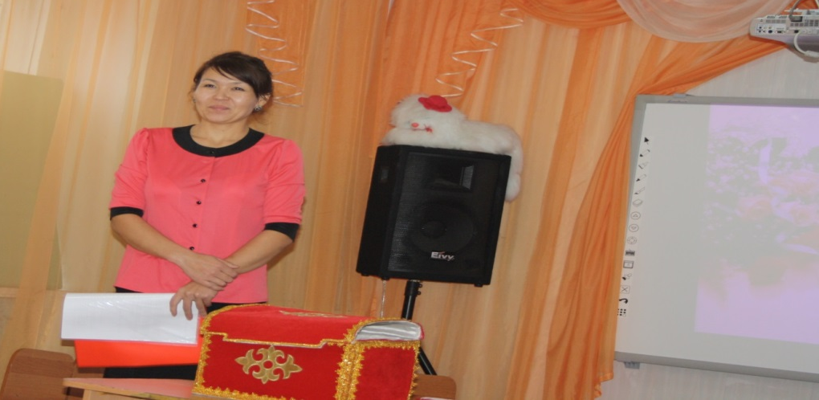
II Ой қозғау
Бала деген сіз үшін кім?
Әр ата-ана өз ойларын ашық айтады.
Мысалы:бауыр етіміз, болашағымыз, үмітіміз, мұрагеріміз, жанымның саясы, асыраушым т. б.
ІІІ. Жағдаяттар.
Ата- аналар жағдаятты оқып, өз ойларын айтады.
- Балаңыздың өнері, қандай да бір іске қызығушылығы, бейімділігі байқалса, не істер едіңіз?

- Баламен сөйлесе білу де үлкен өнер. 4- 6 жастағы бала күніне көптеген сұрақ қоятын көрінеді. Сіздің балаңыз осындай сауалдарды көп қойса, жауап беруге тырысасыз ба, жоқ әлде елеусіз қалдырасыз ба?

- Кейбір ата- аналардың баласының әрбір істеген іс – әрекетіне көңілі толмай: «Сен сала алмайсың, сен істей алмайсың» - деп айтып жататынын байқаймыз. Бала іс- әрекетіне теріс баға беруге қалай қарайсыз?
IY. Сұрақ – жауап.
Ата- аналар сұрақтарға жауап береді.
1.Ата-анамен бала арасындағы махаббатты қалай түсінесіз?
2. Бақытты жанұя қандай болады?
3. Бала тәрбиесіндегі әке мен ананың рөлі?
4. Ата-анамен балабақшаның ынтымақтастығы дегенді қалай түсінесіз?
5. Балаңыздың өнері, қандай да бір іске қызығушылығы, бейімділігі байқалса, не істер едіңіз?
6. Балаңыздың тәртібі жайлы білгіңіз келіп, балабақшаға келіп тұрасыз. Тәрбиешісі сізді қатулы қабақ, ашулы күймен қарсы алды. Сіздің әрекетіңіз?
7. Сіз қандай анасыз?
8. Балаңызға дұрыс тәрбие беріп жүрмін деп ойлайсызба?
9.«Өнегелі отбасы» дегенді қалай түсінесіз?
10.Баланың бойына жақсы қасиеттер қалыптастыру жолын айтыңыз?
11.Шыдамды деген не? Шыдамдылық қасиетін қалыптастыруда сіз қандай роль атқарасыз?

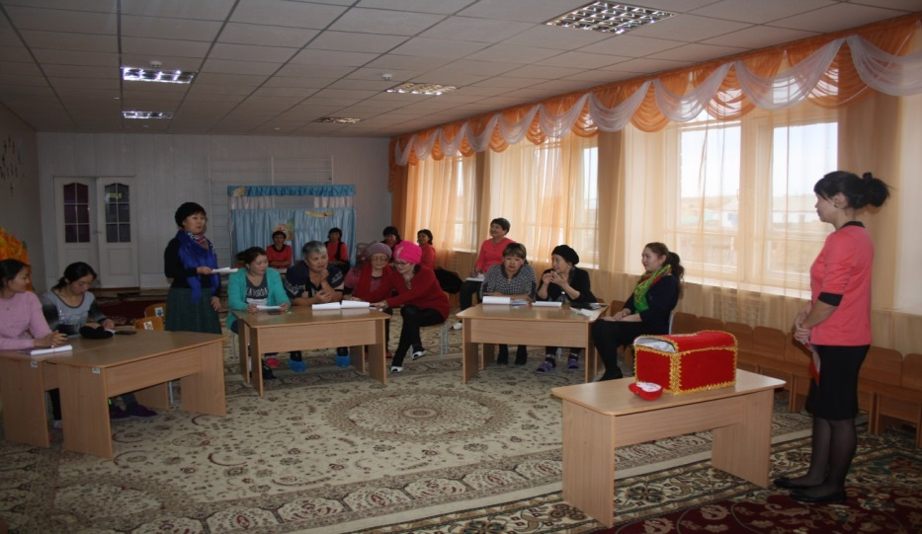
Y.Сергіту сәті
Музыка жетекшісінің қатысуымен би билеу.
YI.Жүректен – жүрекке ( Қорытынды кезең).
Ата- аналар жүрекшеге баласына деген сүйіспеншілігін, мейірімін, өз ой- пікірлерін жазады. Жазған тілектері мен пікірлерін үлкен жүрекшеге желіммен жабыстырады.

